Интеллектуальный конкурс по информатике 5 класс

- Выберите верные утверждения по технике безопасности в компьютерном классе:
1) Нельзя прикасаться к монитору с тыльной стороны.
2) Если в кабинет входит посетитель, то необходимо встать, чтобы поприветствовать его.
3) Компьютер можно включить, как только учитель разрешил зайти в класс.
4) Входить в компьютерный класс можно только с разрешения учителя.
5) Если кабель от системного блока к монитору не подключен, то его можно подсоединить самостоятельно.
6) На рабочем месте можно размещать посторонние предметы.
Укажите сумму номеров правильных ответов.
А) 5 Б) 7 В) 8 Г) 11

- Укажи верное взаимное соответствие.
1. жёсткий диск | а) печатает на бумаге тексты и рисунки
2. принтер | б) объединяет отдельные устройства компьютера в единое целое
3. процессор | в) находится внутри дисковода
4. системная плата | г) обрабатывает информацию
А) 1г2а3б4в Б) 1в2а3б4г В) 1б2а3г4в Г) 1в2а3г4б

- Впишите названия устройств и из выделенных букв составьте еще одно название устройства.
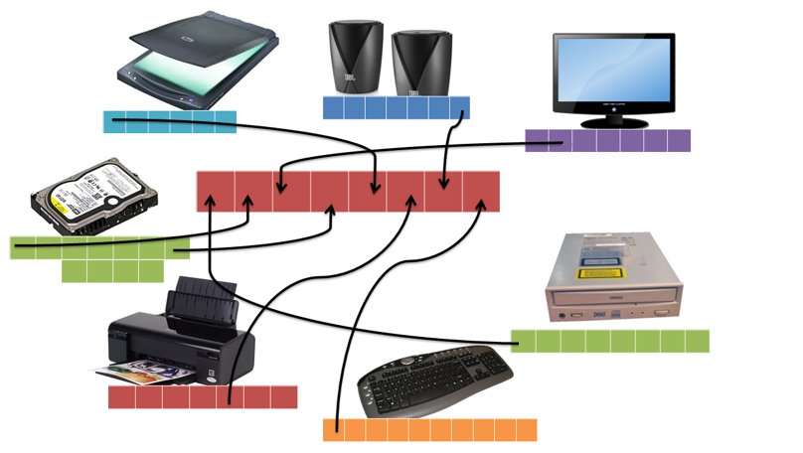
Выберите изображение этого устройства.
А)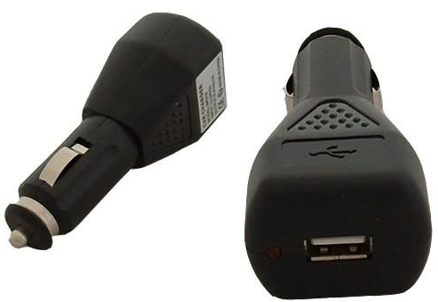 Б)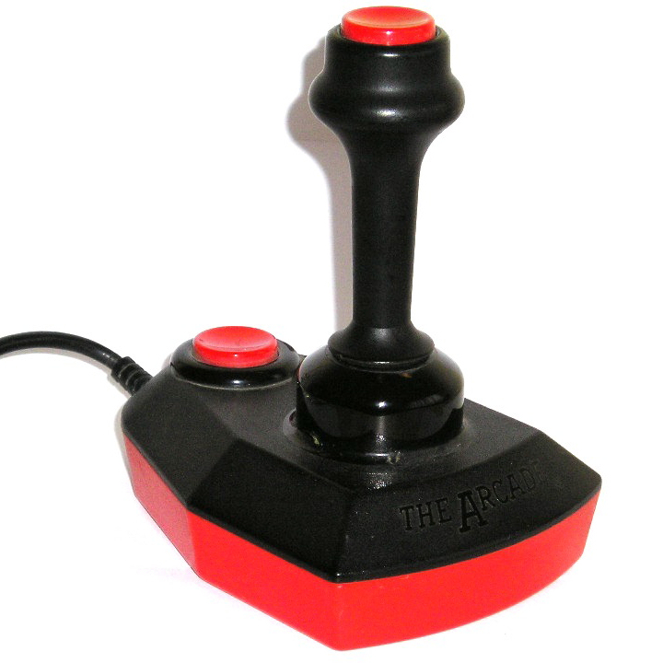 В) 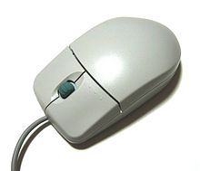 Г) 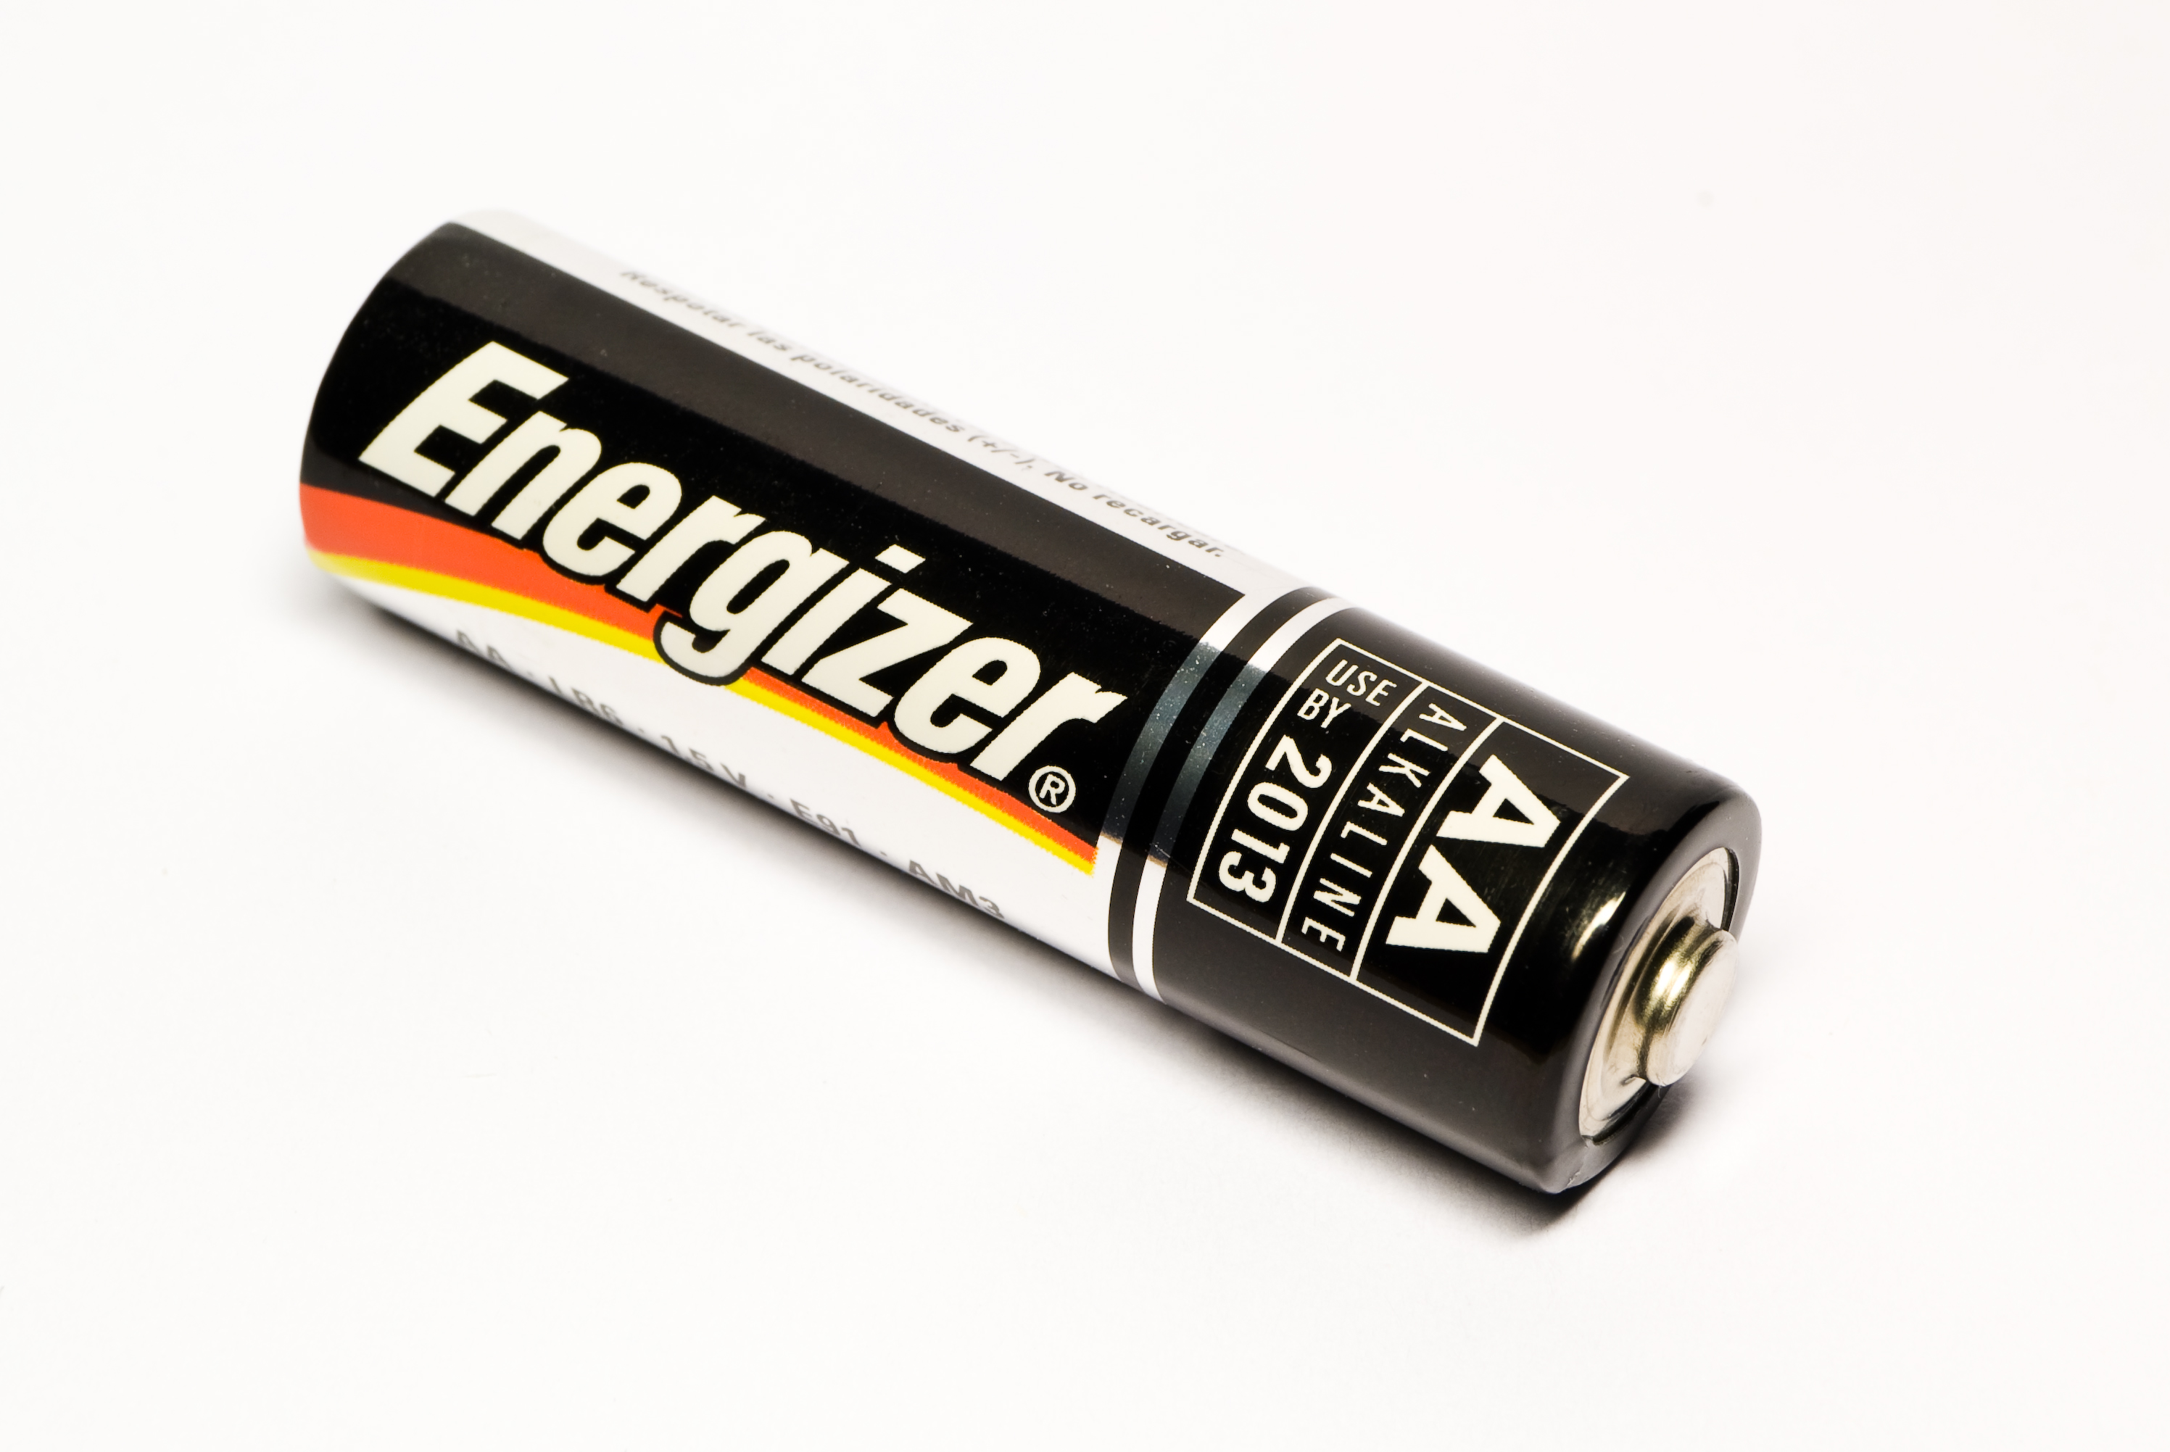

- Для работы процессору необходимы помощники – устройства, которые хранят информацию. Такие устройства называют:
А) устройствами ввода информации
Б) обрабатывающими устройствами
В) запоминающими устройствами
Г) устройствами вывода информации

- Какое устройство не относится к устройствам вывода информации?
А) сканер Б) принтер В) монитор Г) наушники

- Закончите предложение, дав наиболее полный ответ: «Компьютер – это…»
А) электронный прибор с клавиатурой и экраном
Б) устройство для выполнения вычислений
В) универсальное программно управляемое устройство для обработки, хранения и передачи информации
Г) электронное устройство для создания текстовых и графических документов

- Как называется выделенная часть рабочего стола?
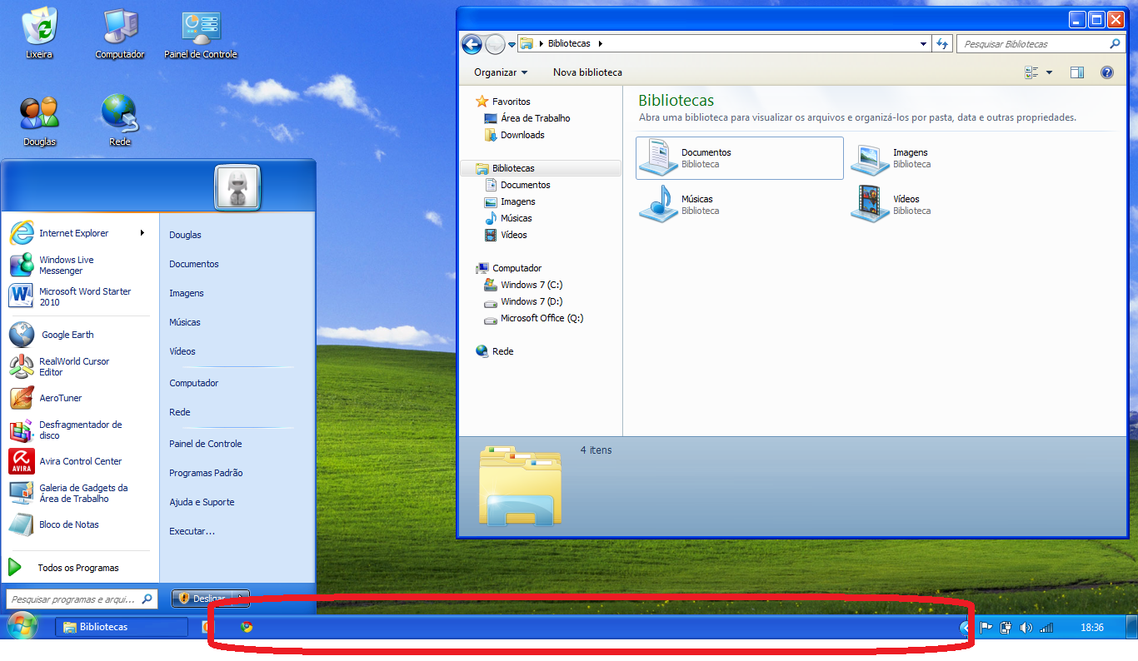
А) Панель задач Б) Рабочая область В) Строка состояния Г) Кнопка «Пуск»

- Что такое пиктограммы на экране?
А) компактные съёмные запоминающие устройства
Б) обозначения файлов и папок
В) устройства ввода информации
Г) главные устройства компьютера

- Какова задача клавиши BACKSPACE (←)?
А) Удаляет текст или символ, находящийся справа от курсора
Б) Удаляет текст или символ, находящийся слева от курсора
В) Вводит в текст символ
Г) Перемещает курсор влево

- Укажи верное взаимное соответствие.
1. Кнопка «Свернуть» | а) 
2. Кнопка «Восстановить» | б) 
3. Кнопка «Развернуть» | в) 
4. Кнопка «Закрыть» | г) 
А) 1г2а3б4в Б) 1г2б3а4в В) 1а2г3б4в Г) 1б2а3г4в

- Некоторый метод шифрования текста основан на замене каждой буквы шифруемого текста на другую путём смещения в алфавите от исходной буквы на фиксированное количество символов. Расшифруйте слово «РТСМЦТФ», если буква «С» шифруется буквой «Х», и выберите правильное определение для зашифрованного слова.
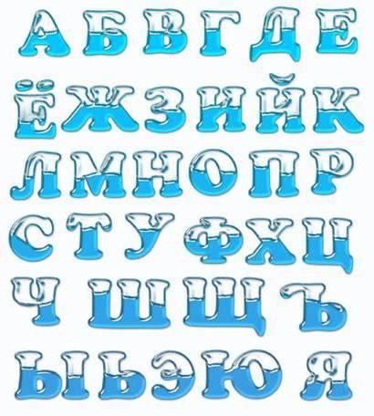

А) устройство ввода информации
Б) устройство обработки информации
В) устройство вывода информации
Г) устройство хранения информации

- Какой цифрой помечены функциональные клавиши на клавиатуре?
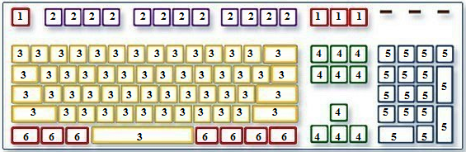
А) 1 Б) 2 В) 4 Г) 6

- Отметьте точки на координатной плоскости и соедините их в следующем порядке: C-D-E-F-G-H-I-J-K-H-L-M-A-B-K.
 | Х | Y | 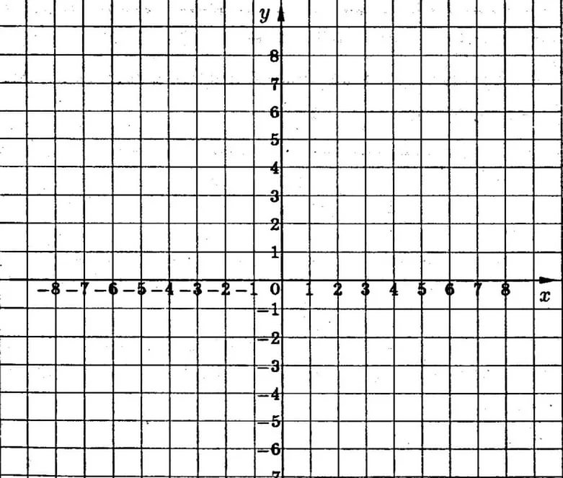
A | -1 | -5
B | -3 | -3
C | 1 | 7
D | 1 | 6
E | 0 | 5
F | 0 | 3
G | 0 | 1
H | 3 | 1
I | 1 | 3
J | -1 | 3
K | -3 | 1
L | 3 | -3
M | 1 | -5

Изображение какого устройства получилось?
А) Клавиатура Б) Мышь В) Монитор Г) Сканер

- Валя придумала алфавит. В нём столько же букв, сколько в русском алфавите. Она составила кодовую таблицу:
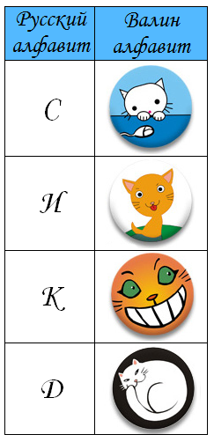
Расшифруй и укажи, что значит сообщение, которое Валя отправила Дине.


А) машина для обработки информации
Б) двоичный код символа
В) внешняя память компьютера
Г) исходное положение объектов

- Помоги ежу дойти до своего сына по самому короткому пути. На пути собери все буквы по порядку и получи слово. Какой из органов чувств получает данный вид информации?
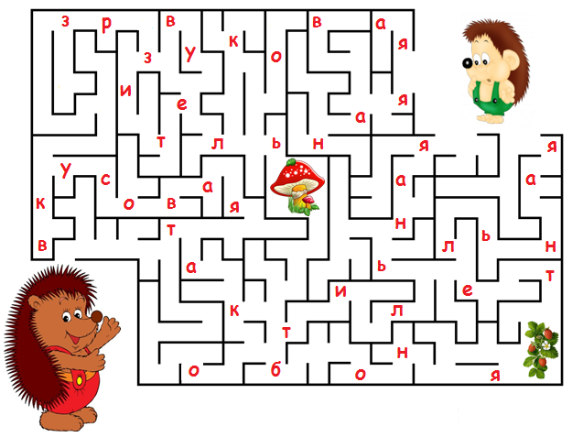
А) язык Б) кожа В) нос Г) уши

- Посчитай сумму чисел в треугольниках и сумму чисел в квадратах и найди их разность.
А) 72 Б) 26 В) 46 Г) 51
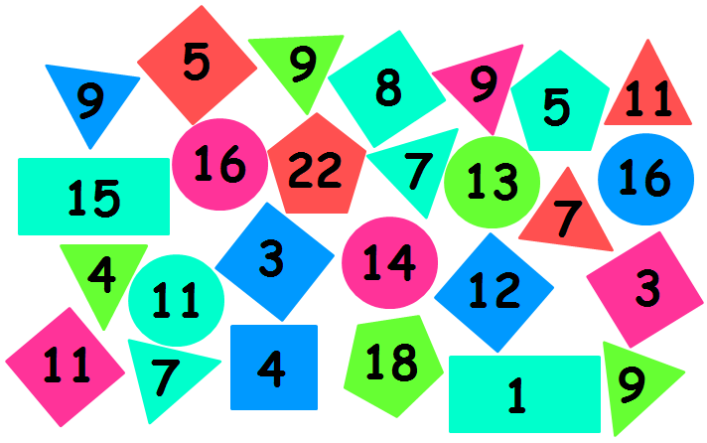

- Сколько букв «р» в данном слове?
А) 0 Б) 1 В) 2 Г) 3

